LTMV Rapport fra Medusa

LTMV ønsker å få lik rapport fra alle BHM. Det finnes foreløpig ingen ferdig rapport i Medusa, men vi kan ta ut data på lik måte.

Gå inn på søk avtaleobjekt for å ta ut liste over pasienter og utstyr:

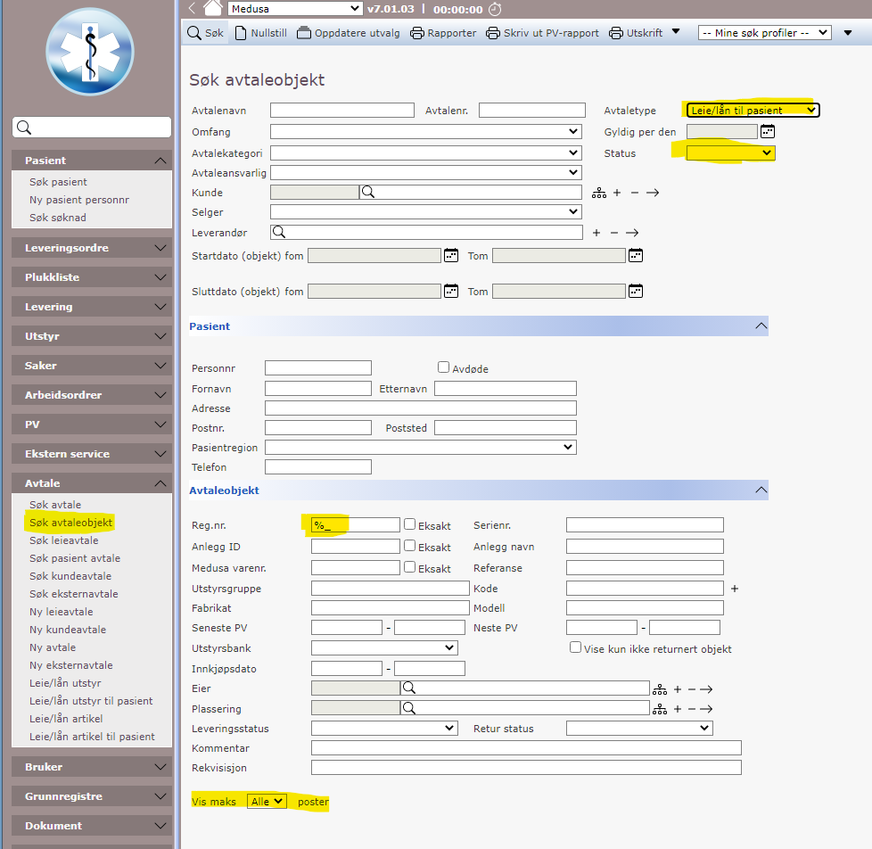

Når du har fått frem alle data, trykk på **Rapporter** og **Skape Ad-hoc rapport** for å få opp listekolonner



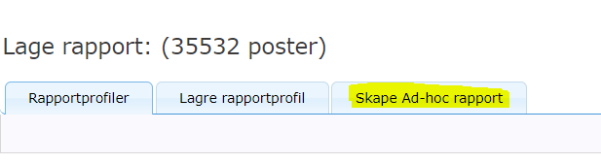

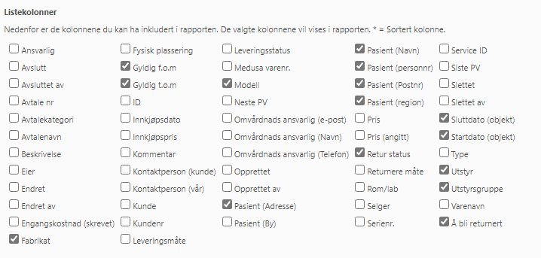



Når Listekolonner er valgt, trykk på Excel for å få ut listen

Listen du får ut vil vise pasienter som har, eller har hatt, utstyr, når de fikk det, og eventuelt når det ble returnert.

Excellisten må bearbeides:

* Filtrere bort utstyrsgrupper som ikke skal være med
* Fjerne avtaleobjekter returnert før aktuelt år (sluttdato (objekt))
* Evt filtrere bort pasientregioner som ikke er aktuelle